云笔记APP总体文档

郑晓健 20162180056 刘飞龙 20162180076 钟一栋 20162180035

第一章--产品方案设计

1. 可行性报告

1、行业市场分析

随着生活节奏的加快，人们对文字记录等高效工作的要求逐渐增加，传统纸质笔记书写的速度已经很难满足人们的日常工作需求。以文字工作者为例，写字的速度无论如何都很难比得上打字的速度，再加上每天需要记大量笔记，传统纸质笔记就会在无形中增加记笔记的时间成本，而笔记APP则可以轻松避免这些问题。

笔记APP的优点，一是对于经常记录笔记的人来说，笔记的保存无疑是最重要的。传统的纸质笔记，即使保存得再好，也有较大的概率遗失或者损坏，而使用笔记APP则可以很好的避免了这个问题，笔记保存在云端，不怕丢失。二是当使用纸质笔记记录了大量笔记时，查找起来就有一定的难度，可能需要花比较多的时间才能找到，而云笔记则克服了这个缺点，可以很好的给笔记分类，也可以很容易对笔记内容搜索。

1. **竞争对手**

其一，以印象笔记、有道云笔记等为代表的综合型笔记应用。最早出现的笔记应用无不以功能齐全、服务多样为理念。对这些笔记应用来说，最初不清楚用户使用习惯的痛点时，多元功能发展成了这些笔记应用的最佳选择。根据比达咨询《2017年6月记事类APP月活跃用户数》显示，排名前五的笔记应用分别为印象笔记、OPPO笔记、有道云笔记、酷派笔记本以及讯飞语记。这表明，综合型笔记应用实力不可小觑。

其二，以讯飞语记、百度涂书等为代表的垂直类笔记应用。随着笔记应用市场竞争越来越白热化，越来越多的笔记应用开始专注于细分领域，以追求在某一领域领先并且无可替代的地位。比如讯飞语记、知行笔记等是注重语音方面的笔记应用，涂书、萝卜书斋、识墨笔记等是专注语音方面的笔记应用。

1. **自身条件分析**

我们对自身的定位是做一款便签增强版的笔记，避开综合型笔记和语音类笔记的竞争。考虑到目前的用户量不大，我们提供无限制的云服务空间，不投放广告，给用户最纯粹的体验。同时我们仅保留最核心的功能，事实上，例如上面的综合型笔记，很多功能大部分用户都不会去使用。然而这大量不常用的功能却充斥了笔记APP的大部分显示区域，这是不合理的。而我们的笔记APP只专注于最重要的功能。

1. **产品定位及目标**
2. **产品定位**

这是一款基于云服务的笔记APP，是一款对便签APP进行功能增强的笔记，仅保留最核心的功能，以给用户最轻快，最纯粹的体验。

1. **用户群体**

根据印象笔记2017年6月29日发布的《中国知识工作者研究报告》显示：“学无止境”的知识工作者，会投入大量时间扩充自我知识储备。在这个过程中，86.7%的知识工作者有做读书笔记和书摘的习惯，30.3%的知识工作者会使用笔记应用做记录，且数量呈上升趋势，笔记应用正让越来越多的知识工作者趋之若鹜。

我们的用户群是知识工作者，其中包括学生和上班族。这类群体的一个比较普遍的特征是生活繁忙。所以一款内容简洁而又实用，零学习成本的APP对于他们来说应该是吸引的。

1. **产品内容总策划**

应用流程规划：

1. 日历：用户可以通过点击日历图标进入到日历界面，便于用户做完笔记或日记后进行日期的添加与使用。
2. 记笔记：此功能为本应用的核心功能之一，用户可以随时随地地通过点击书写图标进行笔记的记录，所有被保存的笔记可以在主界面随时进行查看。
3. 记日记：用户在使用本产品时，除了可以随时随刻做笔记以外，还可以通过写日记记录自己每天生活的点点滴滴。
4. 笔记、日记的增删查改：即新建笔记，对笔记进行编辑，可以利用提供的搜索功能查得所需的笔记，亦可进行删除操作。
5. 备份与恢复：用户可以通过选择需要进行备份防止丢失的笔记或日记进行上传存储，当用户进行了误删操作时可以恢复丢失的信息。

设计与测试规范：

设计规范：

* + - 1. 界面尺寸：

@1.5x 480x854/540x960

@2x 720x1280

@3x 1080x1920

* + - 1. 系统图标

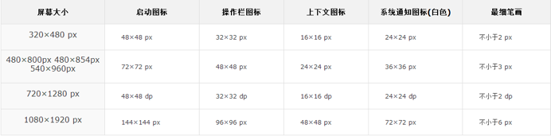

* + - 1. 字体

安卓系统中，中文使用的是谷歌思源，英文使用的是Roboto。思源字体，是一种非衬线字体，Adobe称思源体为Source Han Sans,Google称思源体为Noto Sans CJK. 思源体包含7个自重，也就是7中不同粗细的字体。

测试规范：

1.常用的测试框架

Junit4

AndroidJUnitRunner

Mockito

Espresso

2.运行单元测试

(1)手动运行

(2)通过指令运行

开发日程表：

2018-11-05 提交产品设计方案

2018-11-15 搭建好软件界面框架、服务器、数据库

2018-12-15 软件基本功能的实现

2018-12-30 进行软件的测试，对软件进行修改与完善

2018-01-01 提交项目

1. **技术解决方案**

开发平台：基于Android Studio软件进行开发

开发环境：JDK+INTELLIJ+ANDROID SDK

操作系统：Windows 10 64位操作系统

所用数据库：MySql

服务器：由腾讯云提供

1. **推广方案**

此APP的推广方式可以有：渠道推广、新媒体推广和线下推广。推广初期，可以采取一定力度的优惠措施激发人们下载安装此应用的热情。

1. **渠道推广**
2. 线上渠道
3. 基础上线：在各大下载市场、应用商店、大平台、下载站实现最大范围的覆盖，这是最基础的一步，所需预算也不高。
4. 运营商渠道推广**：**因为中国移动、中国电信、中国联通三大运营商的用户数量庞大，所以可以和运营商合作，将“云笔记”APP上架到运营商网上营业厅的应用栏。和运营商合作的前提是我们团队自身有一定的实力，另外，需要支付的推广费用也不低。
5. 社交平台推广：QQ、微信、微博等主流社交平台的流量巨大，可以通过广告的形式向用户推广“云笔记”APP。
6. 线下渠道
7. 手机厂商系统预装：出厂就存在，用户转化率高，最直接发展用户的一种方式。国内主流厂商有小米、华为、OPPO、VIVO、魅族、锤子、中兴、酷派、TCL、联想、海信等。

B、手机说明书推广：在说明书后面的推荐应用页面上，附上“云笔记”APP下载地址对应的二维码。

1. **新媒体推广**
2. 品牌基础推广

A：百科类推广：在百度百科，360百科建立品牌词条。

B: 问答类推广：在百度知道，搜搜问答，新浪爱问，知乎等网站建立问答。

1. 贴吧、论坛推广

在百度贴吧和各大科技论坛以官方帖、用户贴两种形式发帖推广，定期维护好自己的帖子，及时回答用户提出的问题，搜集用户反馈的信息，以便下个版本更新改进。

1. 微博推广

紧跟当前热点，保持持续的创新。需要的时候可以策划有奖转发活动，等等。

1. 微信公众号推广

在“云笔记”APP推出市场之初，可以用广告投入的形式，在一些运营比较成功的微信大号买下广告位，导入流量。同时，推广者也要运营属于自己的公众号，在完善服务的基础上通过自己的原创文章吸引用户。当微博推广达到了一定效果后，在微博推荐微信公众号，把微博的粉丝流量也导入微信公众号。

1. **线下推广**

（1）介绍海报：在人流量多且可免费宣传的地方张贴海报宣传。

（2）宣传单：与合作商家商议，将宣传单曝光于商家跟用户接触的地方。

（3）地推卡传单：制作精美传单，在办公区域相对集中的地方、商场发布传单。

1. **运营规划书**
2. **融资和资金运营规划**
3. 成本分析

硬件成本：主要是服务器成本。

研发成本：用于“云笔记”APP的研发和运维。

推广成本：与运营商的合作费用；用于支付给手机厂商、微博微信大号以及线下商家的广告费用；等等。

人力资源成本：用于支付研发、测试、运维人员的工资、奖金以及发放其他福利。

1. 资金来源

开拓市场初期：资金主要来自自身的投入资金以及从外面吸引过来的风投资金。

运营成熟期：将该项目所得收入用作进一步的资金投入，同时可继续吸引风险投资。

1. **盈利模式**

服务收入：向会员用户提供优质服务并收取一定费用。

广告收入：在拥有一定数量的用户后，吸引餐饮、旅游、酒店、电商等商家在“云笔记”APP上投入少量广告，并收取广告费用。

1. **风险评估**

财务风险：经营初期，得到的投资少，比较难实现盈利。若遇上企业经营不善，则可能有资金周转困难的问题。

来自其他产品的竞争：因为目前市场上已经存在比较优质的同类产品，而且它们已经拥有一定数量的用户，所以在同这些产品的竞争中可能会处于不利地位。

第二章--产品实现方案

一、系统的主要功能：

1. 添加删除笔记功能；
2. 修改笔记；
3. 查找笔记；
4. 账号体系；
5. 云备份与恢复；
6. 消息推送；

二、UI界面设计

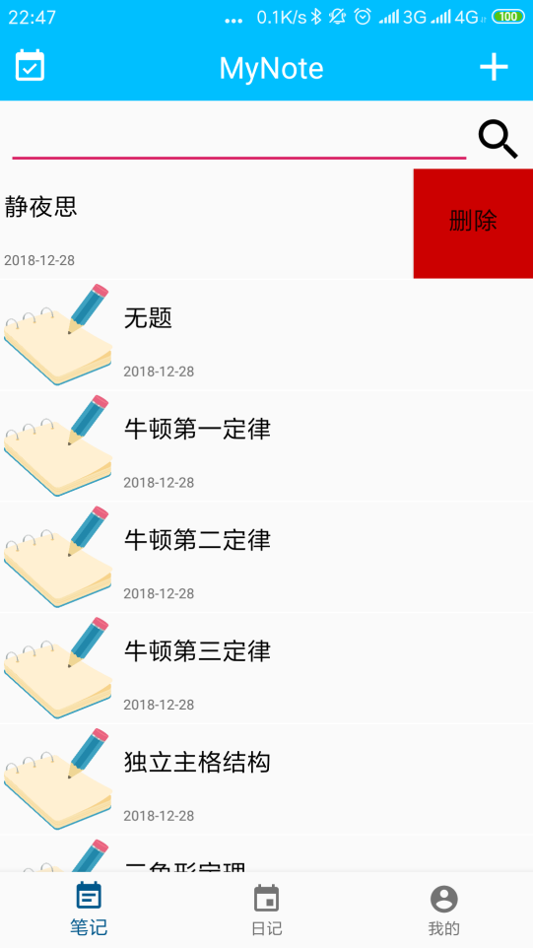

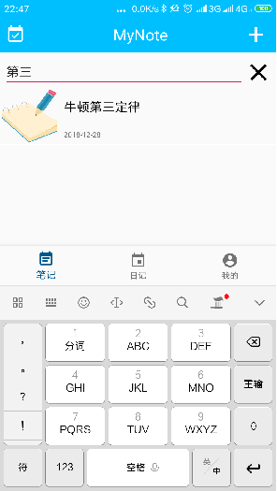

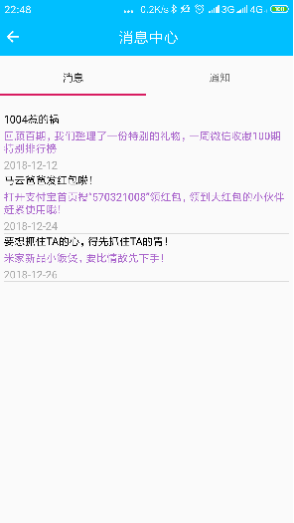

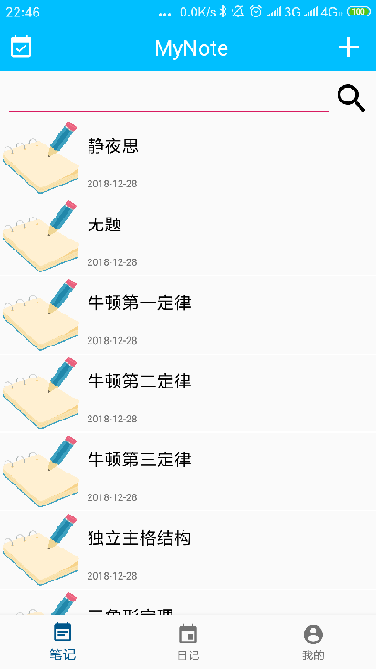

三、关键技术和技术难点

1. 云存储和恢复：解决方案：购买腾讯云的云服务器，搭建一个Node.js+MySQL的环境，利用Node开发API，再Android客户端对接这些API。

四、用户体验记录和分析

用户1：日记，笔记，添加判断空。

用户2：可以添加按钮选择编辑，添加只读功能。

用户3：记住登录状态。

用户4：登录动画时间太长。

用户5：标题不能为空，内容可以为空，其它挺好。

用户6：顶部按钮小，其它挺好。

更多用户：可以，不错，好评。

五、已完成的改进和存在的问题

1. 添加记住登录状态功能。
2. 添加只读功能。
3. 改进顶部按钮的大小。
4. 存在的问题：UI不够精致。
5. 存在的问题：服务不够丰富。
6. -测试大纲和测试报告

一、测试用例及结果

1.应用的启动和停止

1.1首次启动

是否出现欢迎界面，欢迎界面的停留时间，欢迎界面后是否正常进入应用

结果：有出现欢迎界面，欢迎界面停留时间为2000ms，欢迎界面后正常进入应用。

首次启动时间是否合理

结果：首次启动时间为2500ms，合理。

桌面图标是否创建成功，功能启动快捷键创建是否成功

结果：桌面图标成功创建。

1.2二次启动

结果：欢迎界面停留时间为2000ms，启动总耗时2800ms

1.3程序异常退出后的启动

结果：正常启动

1. 程序功能模块

2.1笔记和日记文本框输入功能

正常输入：笔记编辑框输入“无题”+“李商隐”

结果：添加成功

输入越界：登录界面邮箱输入框输入：HandsomeAsMe@scnu.edu.cn

结果：输入超过20个字符后不允许继续输入

特殊字符集（\n,\r等等）

结果：添加成功

利用复制粘贴向文本输入内容

结果：添加成功

2.2 事件触发

点击“笔记”或“日记”或“我的”

结果：跳转到相应的activity

点击“添加”按钮

结果：进入浏览、编辑界面

点击“保存”按钮

结果：添加成功

点击“日历”按钮

测试结果：跳转到日历界面

点击“返回”按钮

结果：返回上一层界面

左滑某条笔记或日记

结果：出现红色的“删除”按钮

点击红色的“删除”按钮

结果：对应的笔记或日记被删除

未登录状态下点击“个人信息”、“备份”、“消息中心”和“修改密码”

结果：提示“请先登录”

点击登录按钮

结果：跳转到登录界面

输入邮箱和密码后点击“登录”按钮

结果：网络良好时，若邮箱和密码匹配，则提示“登录成功”并返回到“我的”界面；若邮箱和密码不匹配，则提示“账号或密码错误”。无网络状态下，无论输入的邮箱和密码匹配与否，都显示“账号或密码错误”。

登录状态下点击“个人信息”、“备份”、“消息中心”和“修改密码”

结果：跳转到相应的界面

点击“注册”按钮

结果：跳转到注册界面

输入信息不全时点击“确认注册”

结果：提示“输入不能为空”

输入信息完整时点击“确认注册”

结果：若网络良好，则提示“注册成功”并将注册信息存到服务器；若无网络，则提示“连接超时”，服务器并未收到注册信息

1. 权限安全

发送短信

结果：询问

读取应用列表

结果：允许

调用系统相机

结果：询问

读写手机存储

结果：询问

添加桌面快捷方式

结果：不允许

锁屏显示

结果：允许

后台弹出界面

结果：允许

1. 文件存储

添加的笔记和日记能否备份到云服务器

结果：成功备份并返回参数1

添加的笔记和日记能否存储到本地SQLite

结果：成功存储到SQLite，重启程序后仍能把数据读入程序

1. 网络与流量

弱网环境下的表现

结果：有时会丢失与服务器的连接，app提示“连接超时”

流量消耗

结果：使用5小时，消耗流量25.6KB

1. 中断测试

锁屏中断：停留在程序操作阶段进行锁屏，恢复后检查操作是否正常

结果：正常

前后台切换：停留在程序操作界面，通过Home键，进行程序的前后台切换

结果：正常

加载中断：页面界接口请求，界面框架加载时，通过Home键，返回键、快速切换操作进行中断

结果：正常

系统异常中断：如关机，断电，来电

结果：程序运行时来电，不受影响；关机或断电，正在编辑的数据会丢失

1. 机型适配

分辨率适配

结果：部分设备不适配，布局内容丢失

操作系统版本适配

结果：安卓4.4以下或者安卓9.0以上不适配

1. 系统配置

横竖屏配置

结果：不支持横屏

1. 覆盖安装

卸载安装：安装目录，SD卡存储数据

结果：与程序相关的数据都被删除

1. 兼容性测试报告

1.测试概况

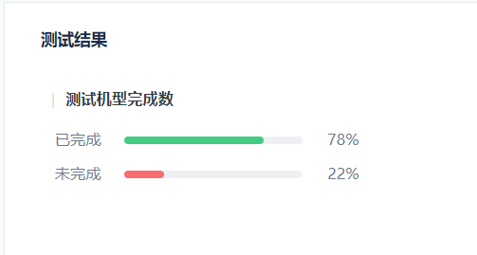

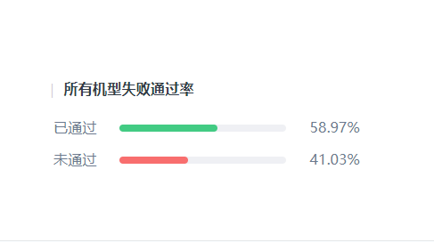

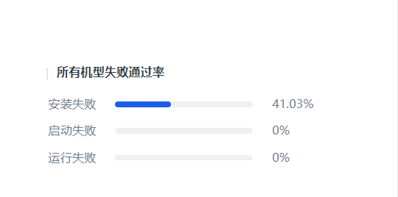

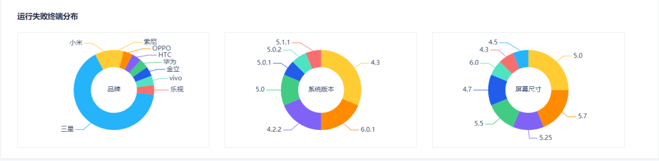

2.性能报告

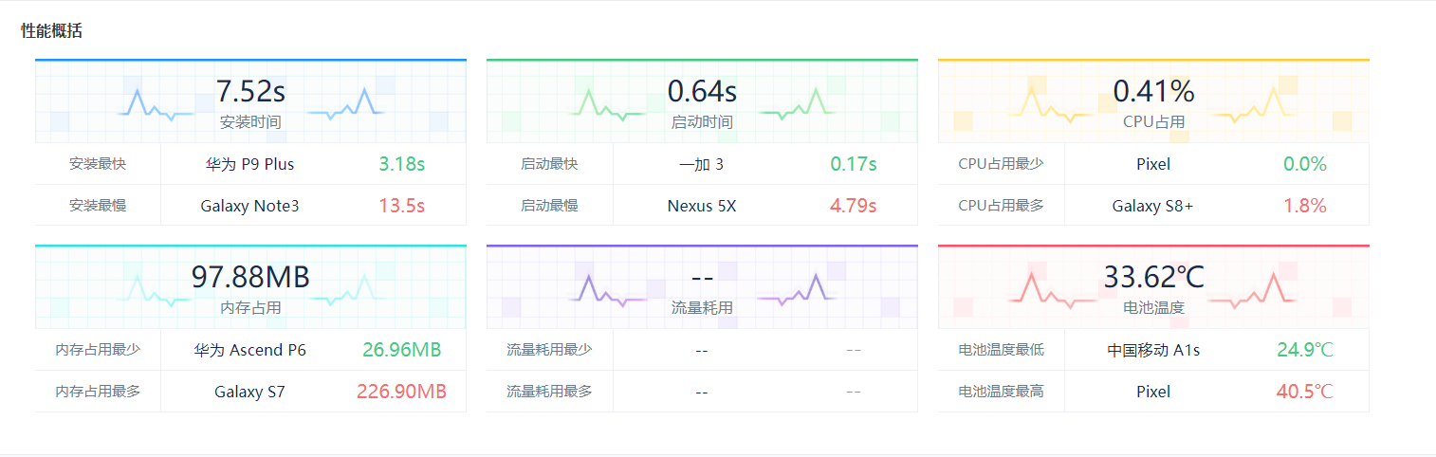

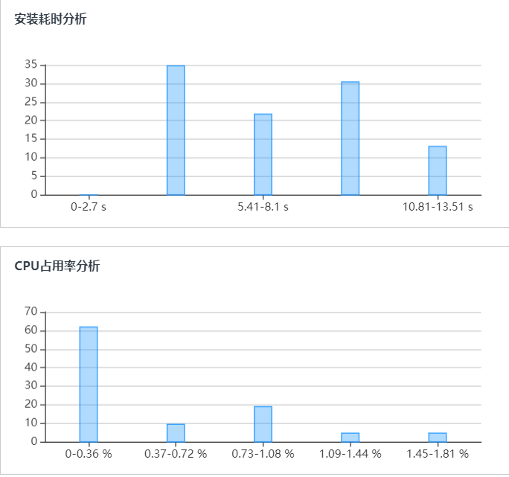

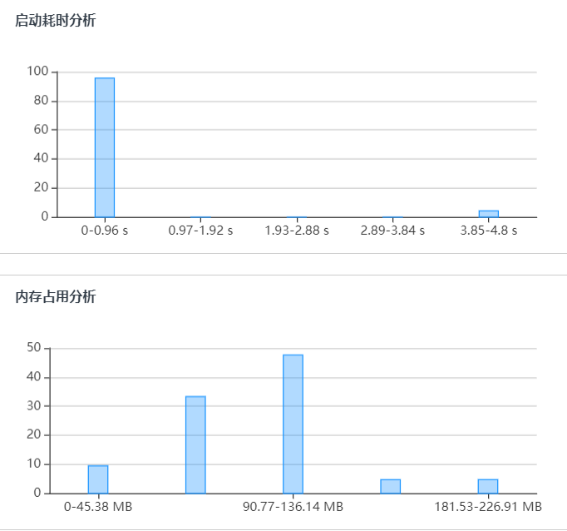



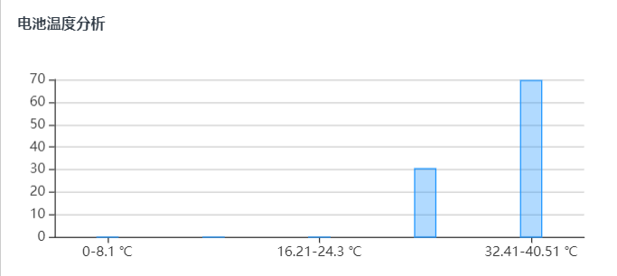

3.安全检测

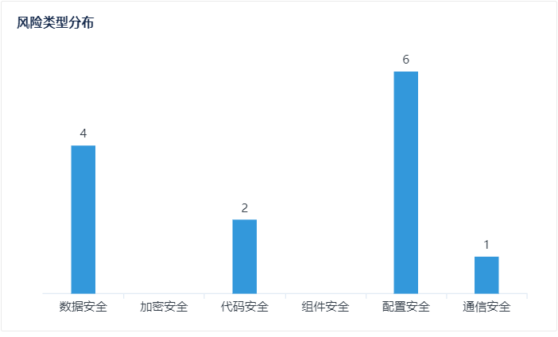

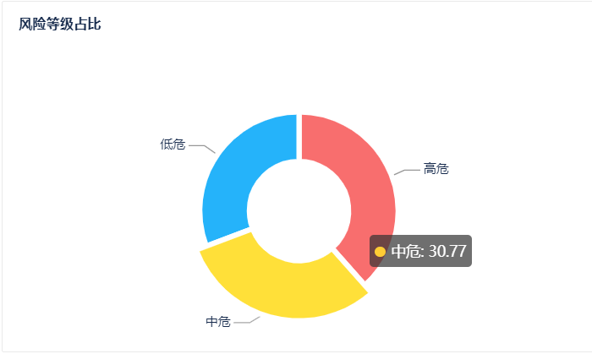

第四章—产品安装和使用说明

一、产品安装

方法一

使用Android系统的手机进入件Market或者也叫电子市场（如果提示需要设置Gmail的话请参看链接）中下载安装。使用非常简单，只需用手指拖出程序菜单，点击Market（或者叫电子市场）图标进入该程序。然后在搜索框（search）中填写云笔记搜索即可，或者在软件分类和推荐软件列表中找到本软件点击下载安装即可，另外如果是免费软件会显示为“Free”,如果是收费软件的话会提示软件的费用为“$xx”。

方法二

如果所用的手机所刷的固件是安卓自制的固件话，那么用户的手机中可能已经集成了“APK安装器”，用户只需要把要安装的文件用读卡器拷贝到内存卡中。然后在在手机程序菜单中点“设置”进入，然后点击“应用程序”选项，拖动菜单到下端可以看到“APK安装器”，点击进入。安装器会自动搜索在内存卡中的安装程序，用户只需选择要安装的程序名称点击安装即可。如果所用的手机使用的是原生的或者没有集成程序安装器的ROM那么用户需要去Market中下载一款名为App Installer（其实就是软件安装器）的软件。在Market中下载安装完成后，在程序菜单中就可以找到刚安装的App Installer了，使用方法同上。

方法三

直接使用电脑安装软件。使用“APK安装器”可以直接连接PC中将电脑中的云笔记软件安装到用户的手机中。不过前提是必须先要安装Android手机的USB驱动，否则电脑无法识别所连接的手机，点击下载USB驱动程序，下载完成解压安装即可。USB驱动安装完成后电脑就可以将用户的手机自动识别为移动磁盘了。这是再点击下载“APK安装器”,下载安装完成后将该压缩包解压，然后点击运行该程序。该程序会自动关联电脑中的apk程序，安装软件时只需双击apk安装文件即可。该程序会自动将软件安装到用户的手机里。

二、使用说明

(一)、注册

点击我的页面中的登录按钮，然后点击随即弹出的登录界面右上角的注册按钮。按要求输入对应的信息，即可完成注册操作。

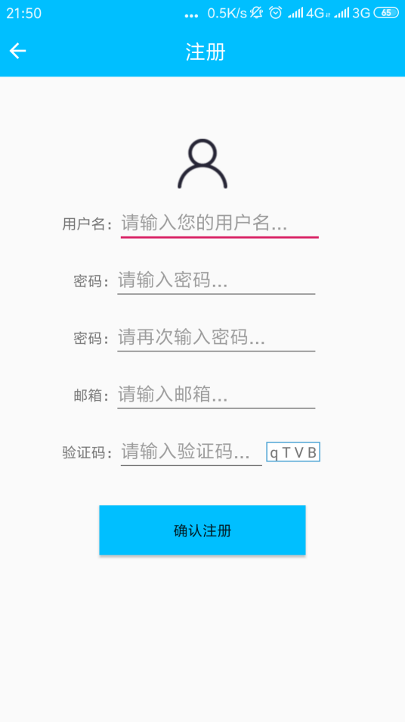

(二)、登录

点击我的页面中的登录按钮，然后在随即弹出的登录界面中按要求输入信息，即可完成登录操作。

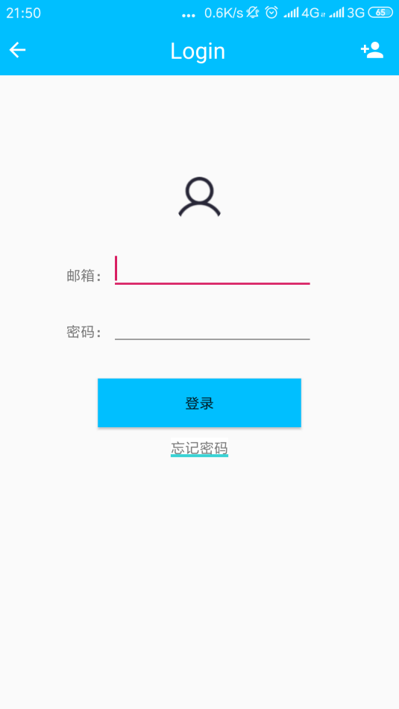

(三)、新建笔记（日记）

点击笔记页面，跳转到笔记页面后，点击笔记界面右上角的新建按钮，随后输入新笔记的标题与内容，再点击新建界面右上角的保存按钮，即可完成新建笔记的操作。

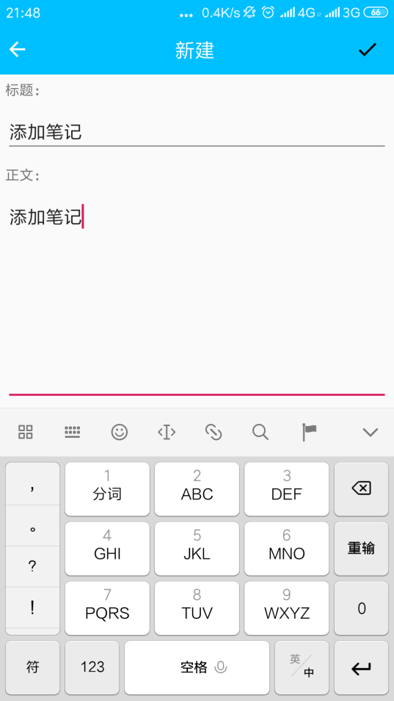

(四)、编辑笔记（日记）

点击笔记页面，跳转到笔记页面后，点击需要进行编辑的笔记列表项，随即便会弹出对应的笔记编辑界面，编辑完后点击右上角的保存按钮，即可完成笔记编辑操作。

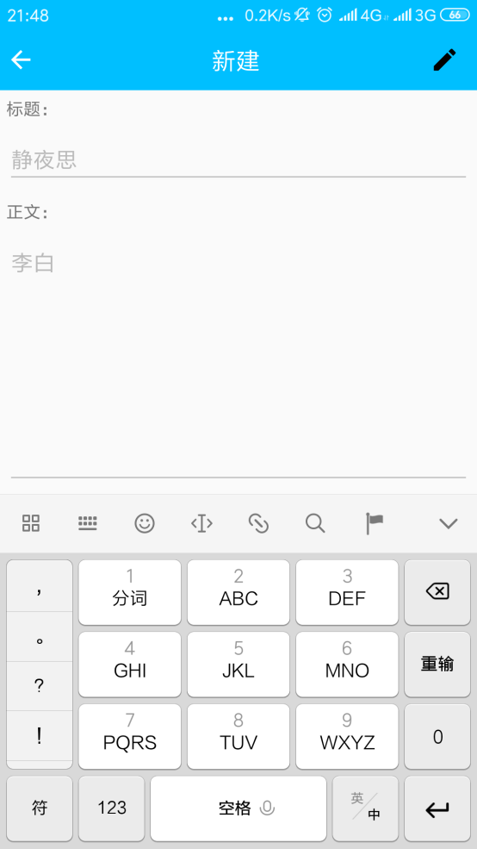

(五)、搜索笔记（日记）

点击笔记页面，跳转到笔记页面后，点击笔记界面中的搜索框，在搜索框中输入所需查询的笔记的相关信息，输入完成后点击搜索框右方的搜索按钮，搜索结果便会随即显示出来，如此即可完成笔记搜索操作。

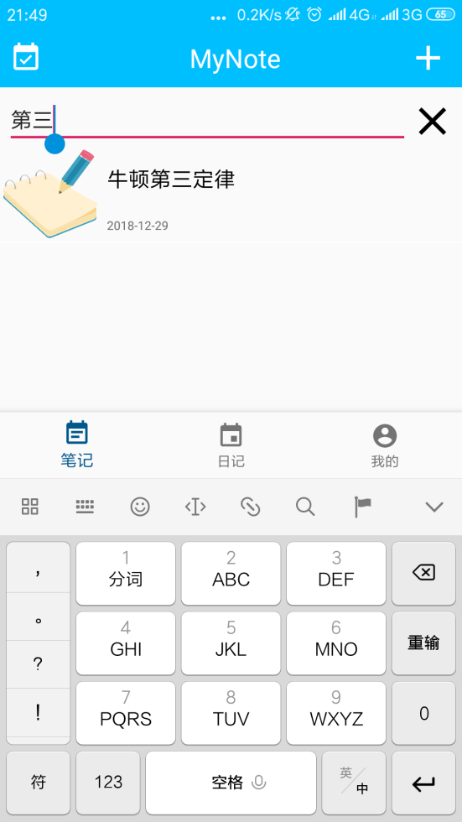

(六)、删除笔记（日记）

点击笔记页面，跳转到笔记页面后，找到所需删除的笔记列表项，使用手指触控将其左滑，然后点击随即弹出的删除按钮，即可完成删除笔记的操作。

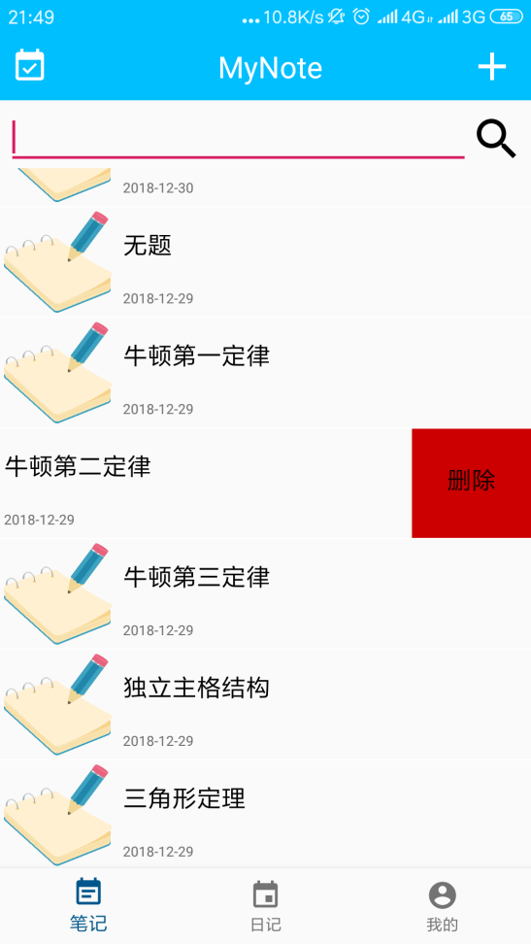

(七)、备份与恢复

点击我的页面，跳转到我的页面后，点击备份按钮，若弹出“备份成功”提示框，则说明备份成功，否则备份失败。如若需要进行恢复操作，点击我的页面中的恢复按钮，若弹出“恢复成功”提示框，则说明恢复成功，否则恢复失败。

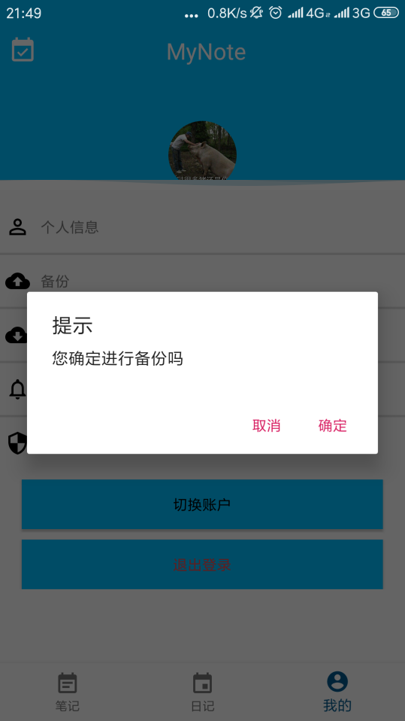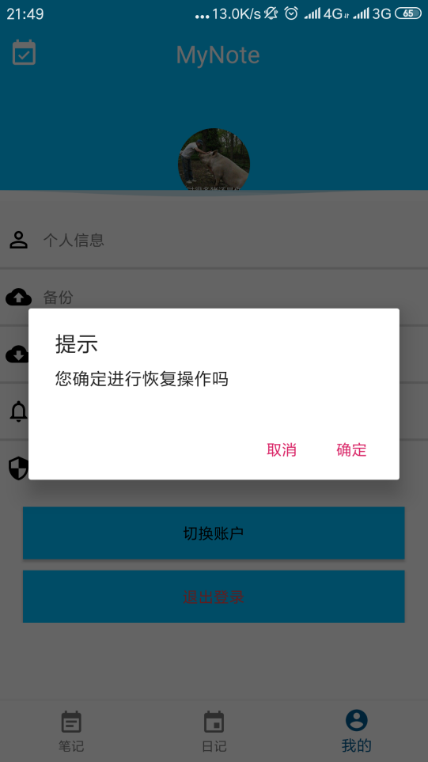

(八)、个人信息设置

点击我的页面，跳转到我的页面后，点击个人信息按钮，随即便会进入的个人信息设置界面，在该界面中设置完自己的信息即可，所操作的信息会自动保存。另外，在个人信息设置界面中，点击头像按钮，便可以通过相册或拍照这两种方式设置自己的头像。如此，即可完成个人信息设置操作。

